|  |  |  |
| --- | --- | --- |
| Лабораторная работа №1  Проектирование системы  Тема: волонтёрское движение | Ф.И.О. | Орлов Н.Е. |
| Группа | ИВТ-363 |
| Преподаватель | Гаис Аль-Мерри |
| Дата сдачи |  |

Команда: Орлов, Козякин, Полешко.

**Описание проекта и предметной области:**

Существует некоторое волонтёрское движение, которое не первый год предоставляет свою помощь гражданам в различных проявлениях, например, психологическая помощь, творчество и так далее. Для привлечения новых людей данная организация решила автоматизироваться, именно поэтому для этого появилась необходимость в создании веб-сайта (веб-приложения), в котором будет всё для работы организаторов, волонтёров и самих посетителей.

**База данных для посетителей и описание сущностей с атрибутами:**

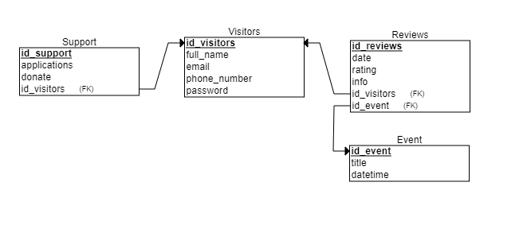

1) Сущность **посетители (visitors)**. О них содержится информация:

**id_visitors**– идентификатор поситителя (int),

**full_name** – ФИО пользователя (varchar),

**email** – электронная почта (varchar),

**phone_number** – номер телефона (varchar),

**password** – пароль (varchar)

2) Сущность **поддержка (support)**:

**id_support** – идентификатор поддержки поситителя (int),

**applications** – заявка организации для волонтерства (varchar),

**donate** – пожертвования организациям (int),

3) Сущность **отзыв организациям (reviews)**:

**id_reviews** - идентификатор отзыва (int),

**rating** – рейтинг организации (varchar),

**date** – дата написания отзыва (datetime),

**info** – содержание отзыва (varchar),

**id_visitors** - идентификатор посетителя данного отзыва (int, внешний ключ, чтобы ссылаться на статусы событий системы),

**id_event** - идентификатор организации данного отзыва (int, внешний ключ, чтобы ссылаться на статусы событий системы).

4) Сущность **события (events)**:

**id_event** - идентификатор события для волонтёра (int, с помощью данного ключа волонтёр связан с событием),

**title** – наименование события (varchar),

**datetime** – дата и время начала события для волонтёра (datetime)

**Аналитические запросы:**

1) Показать количество событий за последние 3 месяца.

2) Показать отзывы за последний год.

3) Отсортировать организации по рейтингу.

4) Вывести общее кол-во пользователей.

5) Посчитать сумму пожертвований.

**Функциональные требования:**

1) Создание пользователя.

2) Изменить рейтинг организации.

3) Удалить отзыв.

4) Изменить номер телефона, почту или пароль уже добавленного пользователя.

**Нефункциональные требования:**

1) Система должна быть простой в использовании и понятной.

2) Система должна соответствовать законам и правилам.

3) Время отклика не должно превышать 3 секунд.